Trzcińsko – historia i opis miejscowości
autor: Natalia Poniatowska-Wasiak

Trzcińsko – od historii torfowej osady do miejscowości wypoczynkowej
Miejscowość położona na wysokości około 360-400 m n.p.m. Rozciąga się ona wzdłuż urokliwej doliny rzeki Bóbr u podnóża Gór Sokolich, w sąsiedztwie Janowic Wielkich i Wojanowa. Szacuje się, że Trzcińsko powstało z końcem XIV w. lub początkiem XV w. Brak dokumentacji doprowadza do zróżnicowanego datowania genezy wsi. Wiadomo na pewno, że była to wieś rycerska. Mury cmentarne wciąż trzymają pozostałe herby rycerskie przypominając o dawnych czasach. Trzcińsko nigdy nie było wsią zamożną. Ludzie uprawiali rolę, zajmowali się tkactwem chałupniczym i innym rzemiosłem. Jednak największy dochód przynosiły Trzcińskie Mokradła. Wiek XIX wyniósł Trzcińsko do rangi znaczącego ośrodka wydobywczego torfu. Głównymi wydobywcami był dwór i 6 rolników. Zatrudniali oni około 96 robotników, dostarczając rocznie na rynek 1850 tys. kostek torfu.
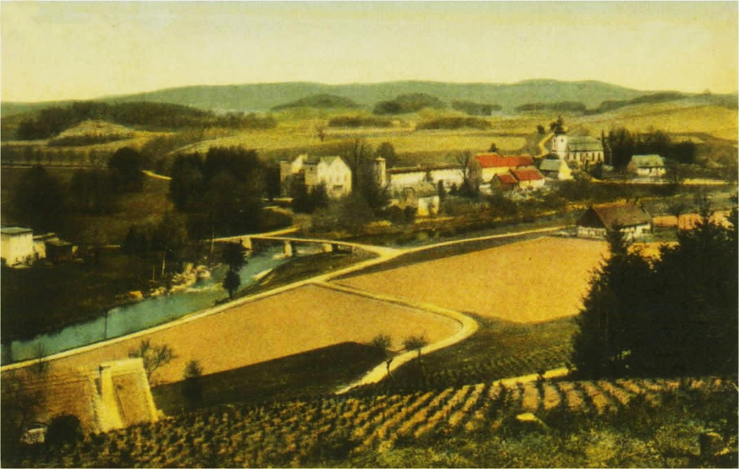
Fot. 1. Trzcińsko – panorama (pocztówka).
Wszystko to istotnie wpływało na rozwój wsi, tworzono nowe gospody, stanęła karczma sądowa. Lata 1865-67 stały się przełomowe dla Trzcińska. Ukończono budowę tunelu pod Trzmielakiem, który łączył Jelenią Górę z Janowicami Wielkimi. Otwarciu towarzyszyła huczna uroczystość. Orkiestra przygrywała, gdy dumny pochód z pochodniami maszerował 305 metrowym wydrążonym skalnym korytarzem. Po przeprowadzeniu linii kolejowej i wybudowaniu przystanku, umiejscowienie wsi wśród malowniczych gór i skał stało się dobrym punktem wypadowym dla turystów. Powoli zaczęła rozwijać się baza noclegowa.
W XIX w. Trzcińsko pełniło rolę miejscowości wypoczynkowej, które dysponowało odpowiednią infrastrukturą i bazą hotelową:
- uzdrowisko (z bazą noclegową i zabiegami leczniczymi) mieściło się w starej willi, przy głównej drodze Trzcińsko-Janowice Wielkie, obecnie charakterystyczny dom mieszkalny z wieżyczkami i pruskim murem,
- hotel przy głównej drodze Trzcińsko-Karpniki (przy wyjeździe z Trzcińska w tym kierunku), obecnie stanowi wielorodzinny dom,
- karczma sadowa, było w niej 6 miejsc dla strudzonych górskich piechurów; w latach 90-tych karczmę rozebrano, obecnie na jej miejscu stoi agroturystyka „Sokolik”, przed nią krzyż przy drodze,
- restauracja i hotel mieściły się w budynku, gdzie obecnie znajduje się sklep,
- z przekazów ustnych od mieszkańców Trzcińska przed II-wojną światową (Niemców) we wsi były 3 gospody.
Ponadto we wsi znajdowały się 2 duże sale z przeznaczeniem na potańcówki, wesela itp…Jedna z nich funkcjonuje do dnia dzisiejszego na piętrze budynku, w którym znajduje się sklep. Druga już nie istnieje, stanowiła prawdopodobnie zaplecze karczmy sądowej.
Losy Kościoła
Mieszkańcy Trzcińska w XV wieku nie mieli w swojej wsi kościoła, ani miejsca pochówku, więc uczęszczali do sąsiednich Domów Bożych w Janowicach Wielkich, Maciejowej i Wojanowie. W większości byli wyznania ewangelickiego. W 1742 r. Leopold von Borowitz, będący właścicielem majątku w Trzcińsku przeznaczył na miejsce pochówku skrawek swojej posiadłości. Fakt ten został potwierdzony stemplem rodowym. W niedługim czasie władze cesarskie we Wrocławiu udzieliły zgody na postawienie kaplicy cmentarnej, która stała się miejscem spotkań modlitewnych. To, jednak, nie rozwiązało problemu, ponieważ ludność nadal musiała pokonywać długą drogę do pobliskich kościołów.
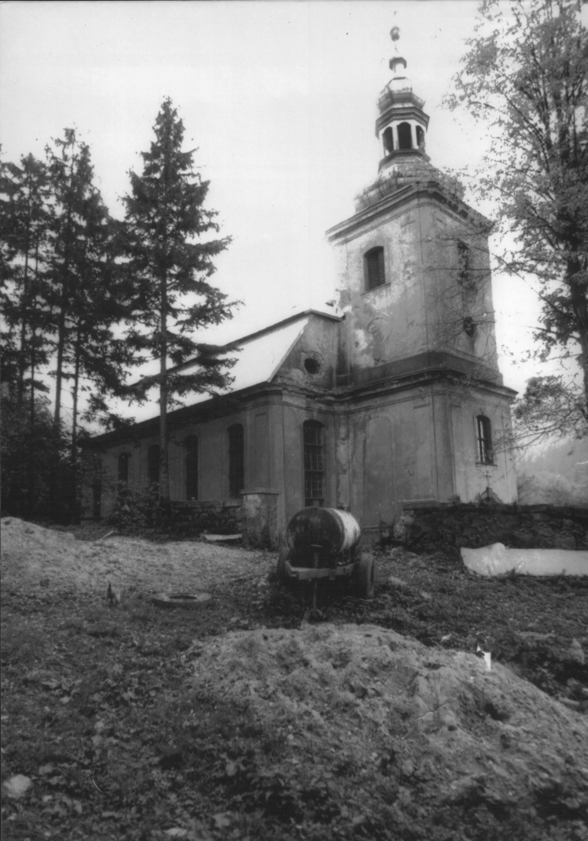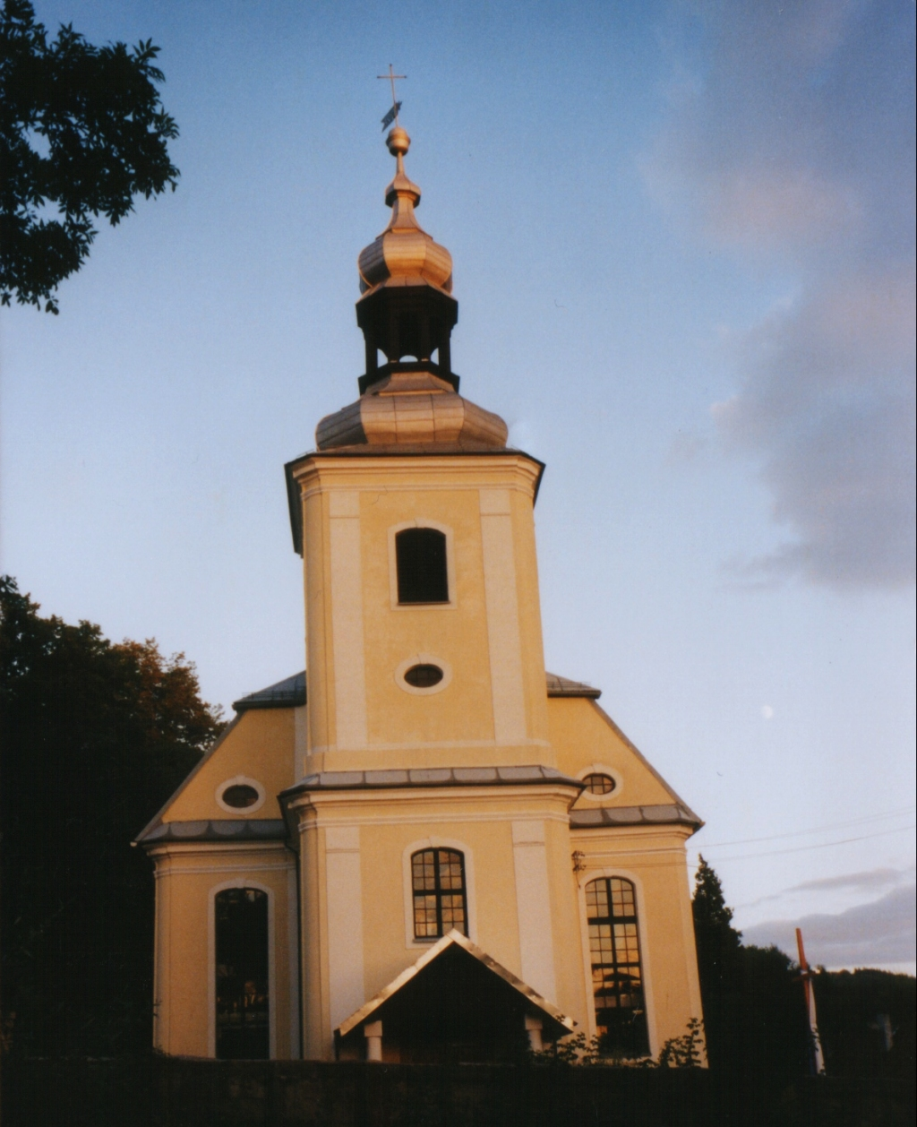
Fot. 2. Trzcińsko – kościół przed Fot. 3. Trzcińsko – kościół po remoncie.
remontem. Fot. ze zbiorów Fot. ze zbiorów H. Szczepańskiej
H. Szczepańskiej
Nastał rok 1799, kiedy to właścicielami majątku została rodzina barona von Pfeil, która zorganizowała środki na budowę kościoła, a akceptacja przez prezydenta Wrocławia umożliwiła położenie kamienia węgielnego pod budowę przyszłego kościoła. Prace trwały przeszło 7 miesięcy, gdzie mieszkańcy aż 12 okolicznych wsi pomagali w budowie kościoła. W 1800 r. zaczęto wyposażać kościół w ołtarz, dzwony, ławeczki oraz wybudowano plebanię. Organy, które do dnia dzisiejszego urzekają dźwiękiem, zostały podarowane od mieszkańca wsi Mniszków. Pastor L. Reymann z okazji 100 letniego jubileuszu wydał kronikę. Do 1952 r. kościół był ewangelicki i w tymże czasie został przemianowany na katolicki, a w 1965 r. kard. Stanisław Wyszyński nadał tytuł Filialny pod patronem Matki Boskiej Częstochowskiej. Minęło kilkadziesiąt lat i kościół zaczął niszczeć, brak odpowiednich remontów doprowadziły niemal do zagłady zabytku. Dzięki zacięciu grupy mieszkańców Trzcińska zawiązał się w 1989 r. „Komitet parafialny”, którego przewodniczącą została p. Helena Szczepańska.
Lata ciężkiej pracy i niezwykłej determinacji zaowocowały pozyskaniem odpowiednich środków na wykonanie prac renowacyjnych i kościół został przywrócony do dawnej świetności.
Prawda o Carlu Bädekerze z Trzcińska
W większości wydawnictw turystycznych, folderach, kronikach, słownikach geograficznych dotyczących miejscowości Trzcińsko pojawia się nieprawdziwa informacja o Carlu Bädekerze, która nadal jest powielana. Informacja ta podaje, że w Pałacu w Trzcińsku mieszkał, wraz z żoną Klarą Stryowską z Gdańska, Bädeker, autor słynnych przewodników turystycznych, zwanych „Baedekerami”. W rzeczywistości właścicielami tego pałacu jak również właścicielami ziemskimi Janowic i Miedzianki przez ponad 100 lat, do 1945 roku, była rodzina Stolbergów. Faktem jest, że w pałacu tym rzeczywiście mieszkał o tym samym imieniu i nazwisku Carl Bädeker. Był to jednak bratanek autora słynnych przewodników turystycznych. To samo imię nadali mu rodzice na cześć słynnego stryja.
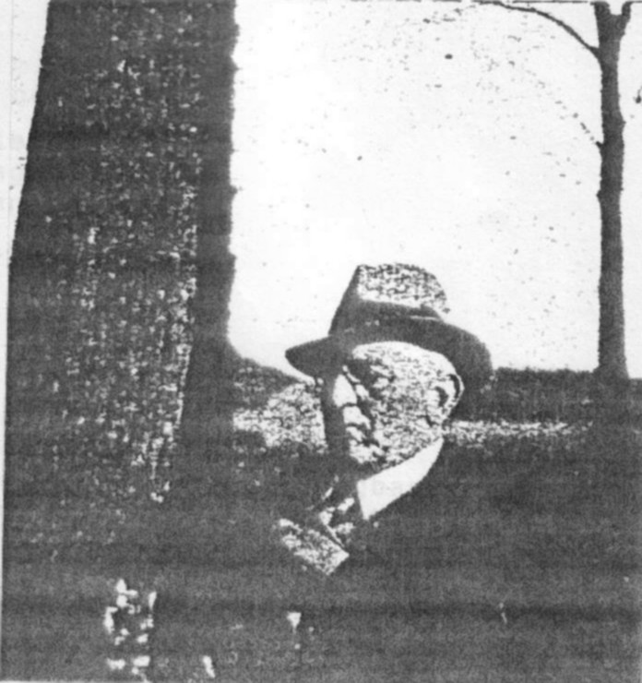
Fot. 4. Carl Bädeker - mieszkaniec Trzcińska - siostrzeniec słynnego Karla Bädekera, autora przewodników turystycznych
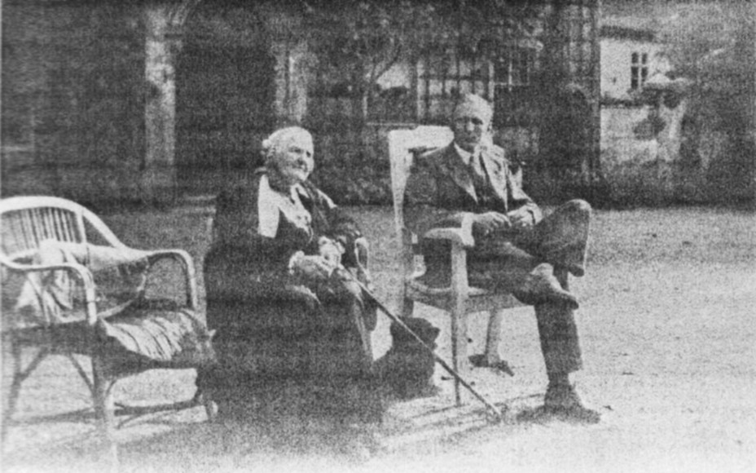
Fot. 5. prof. Klara Stryowski-Bädeker - siostra Carla Bädekera z Trzcińska na zdjęciu z Grafem Christian-Friedrichem zu Stolberg-Wernigerode przed Pałacem w Janowicach Wielkich
Klara Stryowska była jego siostrą, wdową po zmarłym malarzu i dyrektorze Muzeum w Gdańsku, która po śmierci męża zamieszkała tu z bratem. Ojciec ich obojga, Gustaw, był bratem słynnego autora przewodników turystycznych. Jako architekt nadzorował m.in. budowę dworca kolejowego w Jeleniej Górze. Wspomniany Carl Bädeker mieszkał wraz z siostrą jako lokator. Zamieszkał tu po powrocie z Chin. Przebywając tam jako architekt wybudował wiele ważnych i znaczących obiektów, dorabiając się wielkiego majątku. W czasie I wojny światowej, jako repatriant, zmuszony był opuścić Chiny tracąc sławę i majątek. Przebywając w Trzcińsku pasjonował się tutejszą przyrodą, fotografował, stąd zachowały się jego widokówki, które możemy obejrzeć w Muzeum w Jeleniej Górze. W roku 1938 zmarła jego siostra Klara Stryowska, która znalazła swoje miejsce spoczynku przy mężu w rodzinnym grobowcu w Gdańsku. Po II wojnie światowej Carl wyjechał do Niemiec. Zmarł w wieku 94 lat w 1958 roku.

Pamiątki okolic - zamek Homole i Sokolec
Sokolec - gniazdo rozbójników. Ruiny zamkowe położone są na północno-zachodnich stokach Krzyżnej Góry, na wysokości ok. 630 m n.p.m. Dzieje zamku nie są dokładnie znane. Przyjęto, po przeprowadzonych badaniach archeologicznych w 1904 roku, że pierwotnie istniał tu gród datowany na VIII wiek.
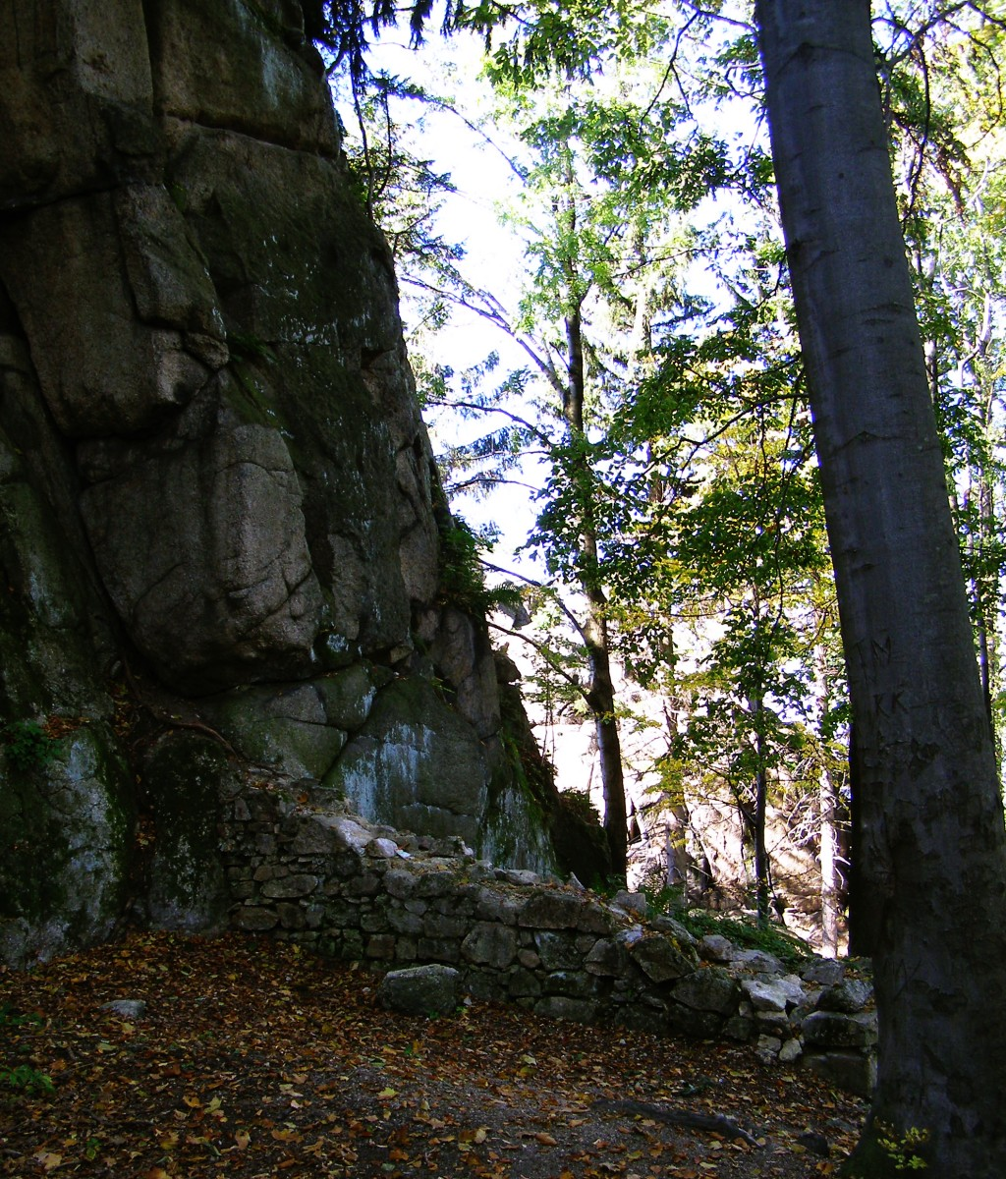

Fot. 6. Pozostałości po zamku Sokolec koło Trzcińska. Fot. N. Poniatowska-Wasiak

W pierwszej połowie XIX w. ruinami zaczęła interesować się księżna Marianna, małżonka księcia Prus Wilhelma. Zagospodarowała ona okoliczne tereny. Na skałce powyżej zamku umieszczono na jej polecenie krzyż. Nosi on napis:„Krzyża błogosławieństwo dla Wilchelma, jego potomnych i całej doliny”. Księżna Marianna kazała odlać krzyż w Królewskiej Odlewni w Gliwicach. Waży on 40 cetnarów (tj. ok. 2 ton) i składa się z trzech części. Kolumna wystaje 21 stóp (tj. ok. 6,3 m) ponad granitową skałę, w którą jest wpuszczona głęboko jej stopa, a ramiona mają 18 stóp rozpiętości (tj. ok. 5,4 m).

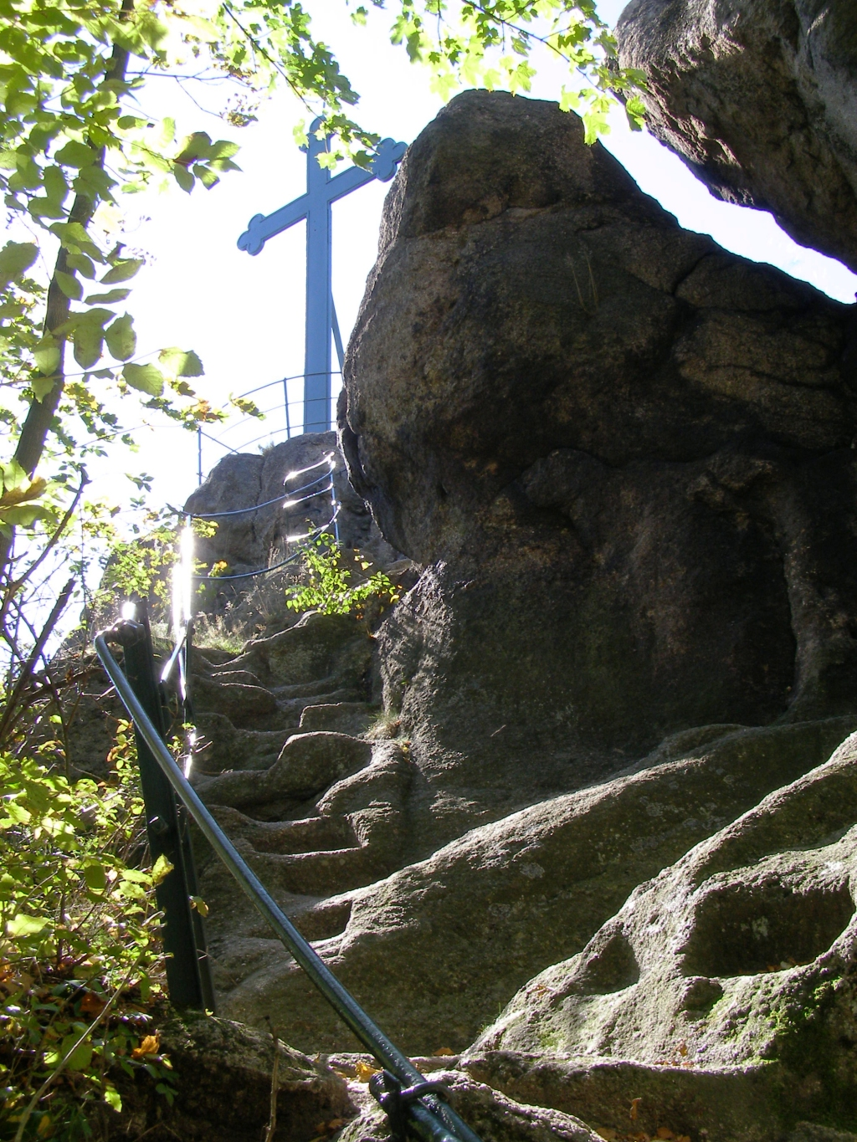
Fot. 7. Krzyż na Krzyżnej Górze koło Trzcińska. Fot. N. Poniatowska-Wasiak
Na sąsiedniej skale urządzono punkt widokowy. Do obu punktów wykuto stopnie. Wówczas ruiny były większe, opisywano nawet jakąś piwnicę. W 1904 r. po przeprowadzonych badaniach archeologicznych, doszło do odgruzowania pozostałości ruin. W obecnych czasach widoczny jest tylko fragment murku zamkowego. Wiadomo także o istnieniu zamku obronnego z czasów średniowiecza, który wznosił się prawdopodobnie na Trzmielaku. Jeszcze w XIX w. odnajdywano ślady po tym zamku. Nazywano go „Hummelschloss”, od nazwiska słowiańskiego Homola lub Homole, sięgające czasów polskich.
Pałac w Trzcińsku – wspomnienie istnienia
Z kronik niemieckich wiadomo, że około XV w. na terenie należącym wówczas do księstwa jaworskiego, właścicielami majątku ziemskiego była rodzina Schaffgotschów. Właścicielami byli m.in. Antonius von Schaffrupel, nazywany panem na Rohrlach (Trzcińsko), około roku 1608, hr. Graf von Bernard Schaffgotch oraz w 1638 r. Rudolf von Planitz. Na podstawie rysunku pochodzącego prawdopodobnie z okresu baroku można przypuszczać, że przed powstaniem pałacu w miejscu tym istniał dworek drewniany charakterystyczny dla baroku z budynkami gospodarczymi. Od 1742 r. majątek był w rękach zasłużonego dla wsi katolika Heinricha Leopolda von Borowitz, który będąc w mniejszości religijnej wydzielił podarował teren na miejsce pochówku (dzisiejszy cmentarz). Pomagał on również w budowie kaplicy cmentarnej. Następnie właścicielem został rycerz Erb Lehn, a po nim, około 1790 r., majątek kupił major Królestwa Pruskiego - „wolny pan” – Paul Eberhard von Pfeil, będący przodkiem rodu Pfeil – hrabiów śląskich (potomkini tego rodu jest obecnie mieszkanką Łomnicy). Do majątku, w 1797 r. wprowadziła się żona hrabiego, Eleonora Beata von Pfeil. Wraz z mężem wspierali finansowo budowę kościoła w Trzcińsku. Po wybudowaniu kościoła, kiedy małżonkowie już nie żyli, powieszono w przedsionku portrety hrabiny i hrabiego oraz herb rodzinny. Około 1818 r. majątek został kupiony przez byłego wysokiego urzędnika królewskiego, Ernesta Friedricha Buchwald, który szybko stał się urzędnikiem sądowym w Trzcińsku. Kilka lat później majątek przejął, w spadku po swoim teściu, Karl Goltz, który zmarł 10 lat później, w wieku 62 lat. W 1841 r. posiadłość kupił Graff Wilhelm zu Stolberg-Wernigerode, a kolejnym nabywcą został w 1849 roku hr. Leo von Schliffen, urodzony w Królewcu. Posiadał on wykształcenie wojskowe i był zdyscyplinowanym obywatelem. Najprawdopodobniej na miejscu starego barokowego dworu, został wybudowany, w 1852 r., pałac wraz z budynkami gospodarczymi.
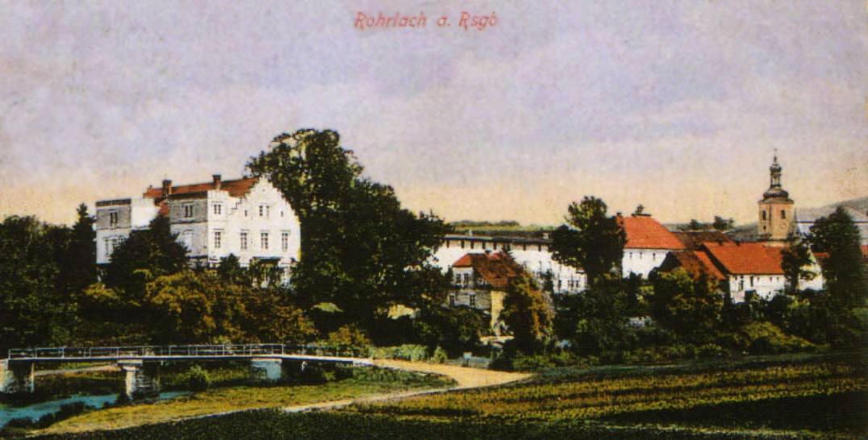
Fot. 8. Trzcińsko – pałac z zabudowaniami gospodarczymi (pocztówka)
Właściciel pałacu w trakcie jego budowy zamieszkiwał w dworku myśliwskim. W 1862 r. majątek ponownie stał się własnością rodziny Stolbergów. W 1873 r. w nowym pałacu urodził się syn, Graff Eberhard zu Stolberg-Wernigerode, a w 1882 r. w pałacu zamieszkiwała rodzina barona von Egloffstein. Trzy lata później rodzina hrabiowska obchodziła w Dreźnie diamentowy jubileusz. 11 listopada 1891 r. hrabina Elizabet zu Stolberg zmarła, a w marcu 1898 roku zmarł jej mąż. Majątek objął ich syn Graff Constantin zu Stolberg (prezydent prowincji Hannover). Sprawował on także patronat nad dworem w Janowicach Wielkich. Zmarł w 1905 r. Po śmierci, majątek przejął jego syn Eberhard, który ukończył studia przyrodnicze. W 1929 r. zmarł w tragicznym wypadku podczas czyszczenia broni myśliwskiej. Kolejnym właścicielem, zarządzającym do 1945 roku był Christian Friedrich zu Stolberg-Wernigerode. Rodzina Stolbergów – hr. Eberhard zu Stolberg wraz z małżonką Barbel, do dziś odwiedzają majątki swoich przodków.
Po wojnie w pałacu oraz zabudowaniach folwarcznych mieściła się Spółdzielnia Kółek Rolniczych. W latach 80-tych XX w. pałac został całkowicie rozebrany. Pozostały jedynie zabudowania folwarczne, które obecnie pełnią funkcję mieszkalną dla mieszkańców Trzcińska.
Trzcińsko kuźnia wspinaczki skałkowej
Z uwagi na bliskość atrakcyjnych form skalnych, Trzcińsko stało się bardzo popularną bazą dla miłośników wspinaczki skałkowej. Trenowali tu również Wojciech Kurtyka, słynna polska himalaistka Wanad Rutkiewicz. Trzcińsko oferuje bardzo dobrze rozwiniętą bazę noclegową. Napływ nowej ludności spowodował dynamiczny rozwój wsi pod kątem turystyki. Obecnie przybiera formę malowniczego ośrodka turystycznego.
Źródła:
1. „Słownik geografii turystycznej Sudetów. Rudawy Janowickie”. Red. M. Staffa. Wyd. I-BIS. Wrocław 1998.
2. „Przyroda Sudetów Zachodnich”, tom 2. Red. A. Paczos. Wyd. Muzeum Przyrodnicze w Jeleniej Górze. Jelenia Góra 1999.
3. "Dolina Zamków i Ogrodów. Kotlina Jeleniogórska - wspólne dziedzictwo". Red. O. Czerner, A. Herzig. Muzeum Okręgowe w Jeleniej Górze. Berlin i Jelenia Góra 2003
4. B. Guerquin. „Zamki w Polsce”.
5. Manuskrypt Dory Puschmann z domu Ende.
6. Materiały i relacje mieszkańców Trzcińska i okolic.

